ФАКУЛЬТЕТ | Информатика и системы управления
КАФЕДРА | Защита информации

ОТЧЕТ
о лабораторной работе № 9

«Разработка и реализация языка программирования»

Выполнил | студент группы ИУ10-39 |  |  |  | А.В.Лебедев
 | (группа) |  | (подпись) |  | (И.О. Фамилия)
Проверил | ассистент кафедры ИУ10 |  |  |  | М.А. Наткин
 |  |  | (подпись) |  | (И.О. Фамилия)

Цель работы
Разработать интерпретатор, обрабатывающий числовые выражения на русском языке и возвращающий их символьный вид с выводом результата, и наоборот.

Теоретическая часть
Архитектура интерпретатора
Интерпретатор — это программа, которая читает исходный код на некотором языке программирования и выполняет его построчно. В отличие от компилятора, который переводит весь код сразу в машинные команды, интерпретатор выполняет код "на лету". Он состоит из нескольких ключевых компонентов, работающих последовательно.
Лексический анализ (Lexical Analysis)
Лексический анализатор (лексер) — компонент, который разбивает входную строку на токены (лексемы).
Токены в проекте:
class TokenType(Enum):
NUMBER = 'NUMBER' # Числа: 123, 45.67
PLUS = 'PLUS' # +
MINUS = 'MINUS' # -
MULTIPLY = 'MULTIPLY' # *
DIVIDE = 'DIVIDE' # /
POWER = 'POWER' # ^
SQRT = 'SQRT' # sqrt
LPAREN = 'LPAREN' # (
RPAREN = 'RPAREN' # )
WORD = 'WORD' # Слова (только в текстовом режиме)
EOF = 'EOF' # Конец ввода
Синтаксический анализ (Parsing)
Парсер строит абстрактное синтаксическое дерево (AST) из последовательности токенов.
Метод рекурсивного спуска:
Парсер использует рекурсивный спуск — каждый нетерминал грамматики соответствует методу в парсере.
Абстрактное синтаксическое дерево (AST)
AST — древовидное представление структуры программы, где:
- Листья: числа, переменные
- Внутренние узлы: операции, функции
Иерархия классов AST:
class ASTNode: # Базовый класс
class NumberNode(ASTNode): # Числовой литерал
class BinaryOpNode(ASTNode): # Бинарная операция (+, -, *, /, ^)
class UnaryOpNode(ASTNode): # Унарная операция (-)
class FunctionCallNode(ASTNode): # Вызов функции (sqrt)
Паттерн Visitor для вычисления
Для вычисления AST используется паттерн Visitor:
- Каждый узел AST имеет метод accept(visitor)
- Вычислитель (ASTEvaluator) посещает каждый узел
- Каждый тип узла обрабатывается отдельным методом
Двунаправленное преобразование
Словарь преобразований:
WORD_TO_SYMBOL = {
'плюс': '+',
'минус': '-',
'умножить': '*',
'разделить': '/',
'в': '^', # для "в степени"
'степени': '^',
'корень': 'sqrt',
'два': '2', # числа словами
'три': '3',
# ...
}

Особенности преобразования:
- Текст → Математика: Замена слов на символы с сохранением структуры
- Математика → Текст: Обратная замена с учетом контекста
- Обработка составных выражений: "квадратный корень" → sqrt
Главная программа(main)
Программа использует модульную архитектуру - каждый компонент в отдельном файле.
- print_header() - Заголовок программы
Что делает:
- Выводит приветствие и описание программы
- Объясняет два режима работы
- Показывает примеры использования
- process_text_input(text: str) - Обработка ввода словами
Шаги обработки
- Лексический анализ (слова → токены)
- Синтаксический анализ (токены → AST)
- Визуализация AST
- Вычисление
- Преобразование в математическую форму
- process_math_input(expression: str) - Обработка ввода символами
Аналогично, но:
- Использует MathLexer и MathParser
- Преобразует математику в текст: "2 + 3" → "два плюс три"
- interactive_text_mode() - Интерактивный режим слов
Особенности:
- Бесконечный цикл для ввода
- Команда "выход" для завершения
- Обработка каждого выражения через process_text_input
- interactive_math_mode() - Интерактивный режим символов
Аналогично, но для математических выражений.
- Обработка ошибок методом try
Типы обрабатываемых ошибок:
- Лексические (неизвестные символы)
- Синтаксические (неправильная структура)
- Вычислительные (деление на 0, корень из отрицательного)
Так же служит главным меню для простаты восприятия пользователем, с выводом правил, режимов и подсказок.

Описание алгоритма
Режим 1: Текст → Математика → Результат
- Ввод: "два плюс три умножить корень из четыре"
- Нормализация: замена синонимов, приведение к нижнему регистру
- Лексический анализ (TextLexer):
Разбивка на слова: ["два", "плюс", "три", "умножить", "корень", "из", "четыре"]
Преобразование слов в токены: NUMBER(2), PLUS(+), NUMBER(3), MULTIPLY(*), SQRT(sqrt), NUMBER(4)
- Синтаксический анализ (TextParser):
Построение AST: BinaryOp('*', BinaryOp('+', 2, 3), FunctionCall('sqrt', 4))
- Вычисление (ASTEvaluator):
Рекурсивный обход AST: (2 + 3) * sqrt(4) = 5 * 2 = 10
- Вывод: математическая форма "2 + 3 * √4" и результат "10"
Режим 2: Математика → Текст → Результат
- Ввод: "2 + 3 * sqrt(4)"
- Лексический анализ (MathLexer):
Разбивка на символы: NUMBER(2), PLUS(+), NUMBER(3), MULTIPLY(*), SQRT(sqrt), LPAREN((), NUMBER(4), RPAREN())
- Синтаксический анализ (MathParser):
- Построение AST (аналогично режиму 1)
- Вычисление: тот же алгоритм
- Вывод: текстовая форма "два плюс три умножить корень из четыре" и результат "10"
Лексический анализ (Lexer)
- Для текста: Разбивает строку на слова, преобразует слова в математические символы
- Для математики: Посимвольный анализ
Алгоритм MathLexer:
Пока есть символы:
- Пропустить пробелы
- Если цифра или точка → считать число
- Если оператор (+, -, *, /, ^) → вернуть токен оператора
- Если 's' и следующие символы 'qrt' → вернуть токен SQRT
- Если скобка → вернуть токен скобки
- Иначе → ошибка
Синтаксический анализ (Parser)
Использует рекурсивный спуск с учетом приоритетов операций:
- Сложение и вычитание (expr)
- Умножение и деление (term)
- Степень (factor)
- Атомарные выражения: числа, скобки, функции (atom)
Абстрактное синтаксическое дерево (AST)
Иерархия классов:
- NumberNode - листовой узел для чисел
- BinaryOpNode - узел для бинарных операций (левое_поддерево оператор правое_поддерево)
- UnaryOpNode - узел для унарных операций (оператор поддерево)
- FunctionCallNode - узел для вызова функций (имя_функции аргумент)
Вычисление (Evaluator)
Паттерн Visitor для рекурсивного обхода AST:
Алгоритм вычисления:
visit_NumberNode(node): вернуть node.value
visit_BinaryOpNode(node):
left = evaluate(node.left)
right = evaluate(node.right)
вернуть операция(left, right)
visit_FunctionCallNode(node):
arg = evaluate(node.argument)
вернуть функция(arg)
Обработка ошибок
- Лексические ошибки: неизвестные символы, неверные числа
- Синтаксические ошибки: несоответствие скобок, неожиданные токены
- Семантические ошибки: деление на ноль, корень из отрицательного числа

Описание входных и выходных данных
Входные данные зависят от выбранного пользователем режима. Если был выбран «режим слов», то на вход будут приниматься слова в формате, соответственно, строк и, при дальнейшей обработке, они будут преобразованы в числа. При выборе же «режима символов» будет выполнено обратное — символы будут преобразованы в слова.

Листинг программы
Исходный код программы (листинг) размещен в репозитории GitHub
https://github.com/MRKoret/BMSTU_Python_LebedevAV

Результат работы программы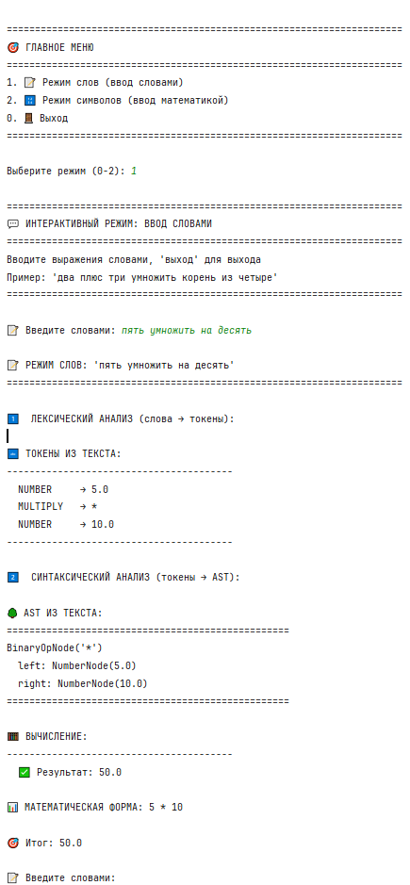

Список использованной литературы и материалов
- Иванова Г.С. Основы программирования: учебник для вузов. – 4-е изд., стер. – М: изд-во МГТУ им. Н.Э. Баумана, 2007. – 416 с.: ил. (Сер. «Информатика
в техническом университете».)
- Брюс М. Ван Хорн II, Куан Нгуен. PyCharm: профессиональная работа
на Python / пер. с англ. И.Л. Люско. – М.:ДМК Пресс, 2024. – 618 с.: ил.
- Welcome to python.org. — Текст : электронный // The official home of the Python Programming Language : [сайт]. — URL: https://www.python.org/
- Git. — Текст : электронный // Git : [сайт]. — URL: https://git-scm.com/
- GitHub. — Текст : электронный // GitHub : [сайт]. — URL: https://github.com/
- PyCharm: The only Python IDE you need. — Текст : электронный // JetBrains: Essential tools for software developers and teams : [сайт]. — URL: https://www.jetbrains.com/pycharm/
- Расширенная Бэкус – Наурова форма.
- EBNF: How to Describe the Grammar of a Language.
- LLVM Language Reference Manual.
- RPLY.
- Лексический анализатор.
- Синтаксический анализ.
- Абстрактное синтаксическое дерево.
- Кодогенерация.
- Промежуточное представление программного кода.

